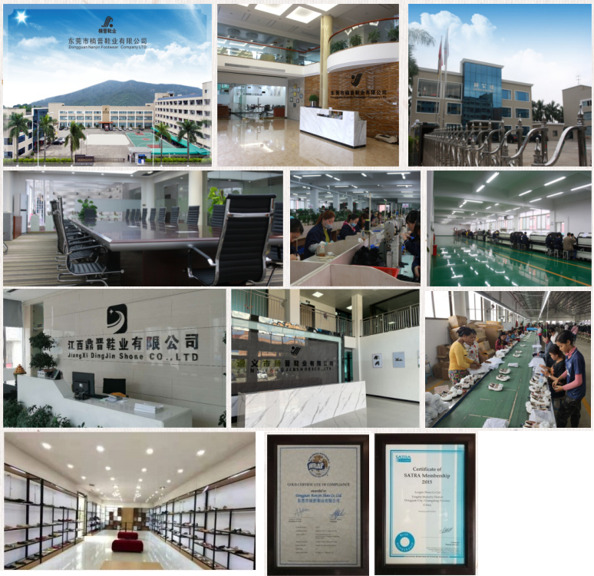**东莞市楠晋鞋业有限公司简介**

贵州省富伟鞋服业**有限责任公司系东莞市楠晋鞋业有限公司在贵州的分公司。东莞市楠晋鞋业有限公司成立于2010年5月，座落于誉有“全国森林城市”之称的东莞** **市同沙湖畔!山清水秀，人杰地灵。公司由东莞楠晋鞋业有限公司和江西鼎晋鞋业有限公司，遵义扬晋鞋业有限公司三个厂区组成，现增加**贵州省富伟鞋服业有限责任公司， 现有管理干部100多名，技**术人员80多名，生产员工1000(广东省人数为500人，其中东莞250人，韶关250人+江西100人+贵州400人)余名，面部30个组(东莞1个组+韶关6组+江西** 5 个**组+贵州10个组),5条成型生产线：东莞3条成型线，现计划在赫章县第一期招收员工500名；同时我们已经与赫章阿西里西旅**游公司共同创立一个属于我们贵州人的鞋服 **品牌。我们公司有国内外超前的设计团队，贵州有喜欢自己品牌的销费群里，我想我们一定创造出属于我们贵州人的奇迹。**

**公司主要生产国际品牌有：,ALDO,LIU.JO,BJOHN** **BORG,Dr** **Scholls等.国内品牌361度等**.

**鞋型有：运动鞋、休闲鞋等，年产能超过300万双成品鞋，销售于世界多个国家和地区，受到了客人的一致认可与好评!**

低聘 ECRUTNF

德人

加入我们成就梦想

**贵州省富伟鞋服业有限责任公司**

**贵州省富伟鞋服业有限责任公司，位于贵州省毕节市赫章县，主要生产真皮PU** **男女时尚皮鞋和运动鞋为主。面部20条针车线，现需大量招聘生产熟手和学徒工及现场干部共500余人。本公司包吃，包住(距离公司5公里之内的员工除外)、出门交通便利。** **有良好的发展空间，欢迎有志者加盟。**

**贵州省富伟鞋服业有限责任公司现向社会招聘以下职位：**

|  |  |  |  |  |  |  |  |
| --- | --- | --- | --- | --- | --- | --- | --- |
| **序号** | **职位** | **薪资(元/月)** | **性别** | **年龄(岁)** | **学历** | **工作经验** **要求** | **招聘人数** |
|  | **裁断员工** | **(2000-6000元)**  **计件工资上不封顶** | **不限** | 18-45 | 不限 | 无需求  有经验者优先 | 10 |
|  | **针车员工** | **(2000-6000元)**  **计件工资上不封顶** | **不限** | 18-45 | 不限 | 无需求  有经验者优先 | 300-400 |
|  | **品检** | **面议** | **不限** | 18-45 | 初中 | 需3年以上 | 6 |
|  | **收发人员** | **面议** | **不限** | 18-45 | 高中 | 无需求  有经验者优先 | 6 |
|  | **管理干部** | **面议(课长、组长)** | **不限** | **18-45** | 高中 | 需3年以上 | 20 |

**联系电话：** **谭先生：13546943269** **胡先生：18275677409**

**杨先生：18870223181** **冯先生：17841394199**

**地一址：赫章县七家湾街道金穗社区11栋旁（贵州省营伟鞋服业有限责任公司）**